府中市立美術鑑賞教室 事前説明会資料
（事前指導〜鑑賞教室終了後の流れ）
１）事前指導
① 『美術館に行こう！（府中市立小学校美術鑑賞教室 美術鑑賞の手引き）』
・一人一部配布し、内容を児童と確認してください。
特に、美術館での３つのルール（4ページ）について、指導してください。
美術館での導入時にも、児童に質問して確認します。
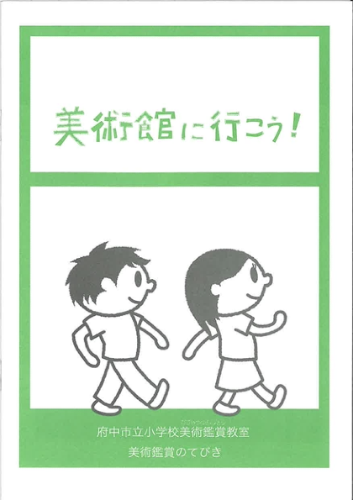
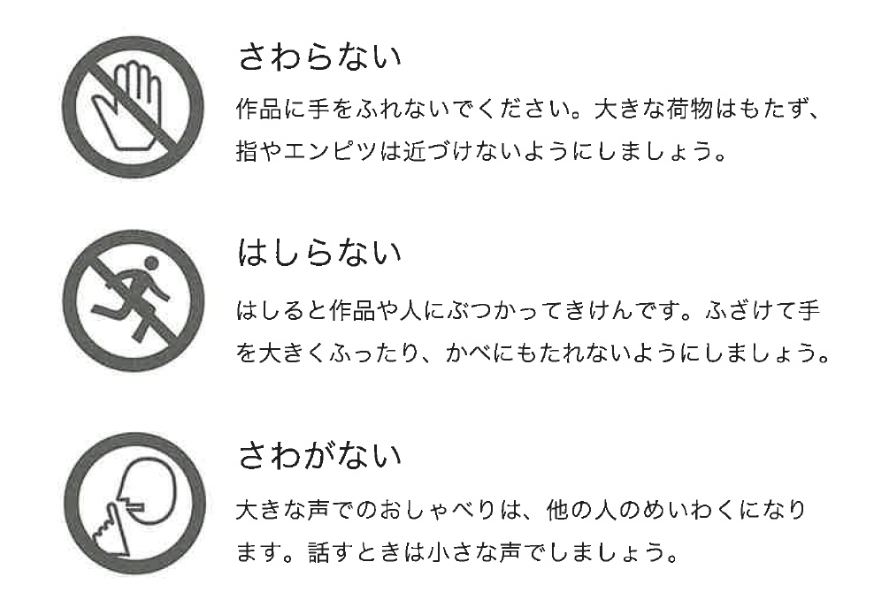

② 府中市美術館紹介動画「府中市美術館へようこそ」（６分）
・以前、学校にDVDをお配りしています。
以下のURLからもご覧いただけます。You Tubeでの限定公開です。
https://www.youtube.com/watch?v=EC60SUNwLEU
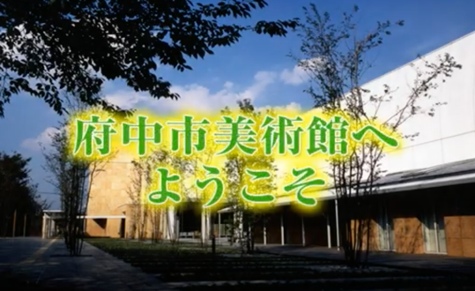

③ 画像による作品鑑賞
・可能であれば、展示中の作品について、画像を見ながら気づいたことなどを話し合ってみてください。現在展示中の作品画像は、当館ウェブサイトの以下のページからダウンロードできます。

府中市美術館＞美術館について＞教育普及
（ページ中程の「美術鑑賞教室（学校との連携）」のページ）
https://www.city.fuchu.tokyo.jp/art/museum/kyoikufukyu/index.html

対話型鑑賞については、「東京都府中市 美術鑑賞教育カリキュラム」を参考にすることもできます。（以前学校にお配りしていますが、美術館にも残部がありますので、ご希望の先生はお知らせください。）
冊子中の展示予定の作品については、担当学芸員にお尋ねください。
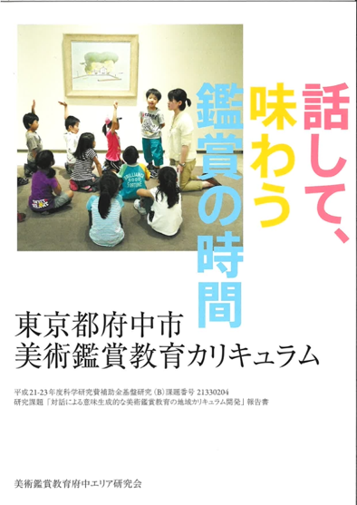
④ 当日のめあてを伝える
・『手引き』『手引き』13~14ページは、見つけたことや気になったことなどを記入できる「鑑賞メモ」です。当日、見つけたこと、感じたことを記入（アウトプット）できます。
・より具体的なテーマを設けたり、別途ワークシートを作られる場合などは、実施当日より前に担当者と共有していただけるとありがたく存じます。

３）実施当日
・事前説明会の際に作成した「指導計画」のスケジュールに沿って実施します。
・受付担当者より、当日の出席児童と引率者の人数をお尋ねします。
・撮影を希望する場合は、受付でその旨を伝え、腕章を着用してください。ほかのお客様が映り込まないよう配慮してください。展示作品によっては著作権があり、写真の使用に制限がある場合もありますので、ご注意ください。

４）事後指導
・感想・発見の記入や共有などに取り組まれることと存じます。取り組まれる内容について担当者と共有していただけますとありがたく存じます。

５）鑑賞報告書の提出
・事後指導まで終了された段階で、「鑑賞報告書」をご提出ください。その際に「鑑賞メモ」のコピー等を、ご無理のない範囲でお送りください。今後の鑑賞教室の参考にさせていただきます。

